Četvrta industrijska revolucija potpuno mijenja svijet
Ulaganjem u obrazovanje u oblasti tehnologije i države Balkana mogu biti ravnopravne s razvijenim zemljama.

Piše:
Maja Karabeg
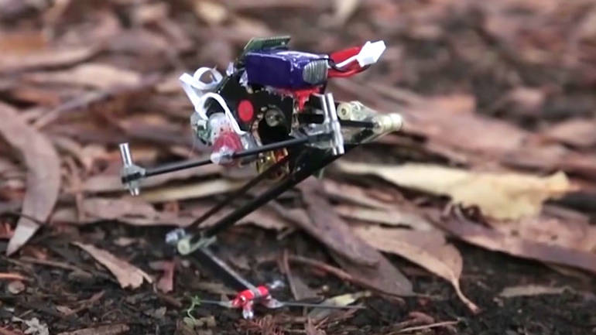
Prošlo je 70.000 dugih godina dok Homo sapiens nije stigao iz ćoška Afrike do "vladara svijeta". Na pragu smo nove, Četvrte industrijske revolucije koja će ne samo kombinovati fizički, digitalni i biološki svijet, već će dovesti u pitanje i šta uopšte znači biti "human"?
Postali smo vlasnici personalnih kompjutera, desio se internet, a informacione i komunikacione tehnologije (IT), doživjele su procvat i nepovratno promijenile cijeli svijet. Pojavila se kolaborativna ekonomija koja se zasniva na horizontalnoj mreži unutar koje korisnici ili potrošači mogu dobiti uslugu ili proizvod jedni od drugih. Ukoliko ste koristili usluge na Airbnb-u, E-Bay-u, Lyft-u ili Uber-u, onda ste i vi već dio toga.
Kompanija Authority Partners je ovih dana svoj ured u Kaliforniji preselila u “WeWork”, tzv. co-space, u okviru kojeg različite kompanije, pored svog privatnog prostora, dijele sale za sastanke, različitu opremu, prostorije za odmor, rekreaciju i ručak, kao i zajedničku recepciju, help-desk i sve ostale servise koji podržavaju jedan business. Sličan koncept postoji i u Sarajevu unutar HUB387, a to je NEST71.
Najinteresantnije, po mom mišljenju, ipak tek dolazi...
Svakodnevne promjene
Riječ "revolucija" potiče od latinske riječi "revolutio", što znači preokret, a pojam definiše temeljitu promjenu moći ili organizacijskih struktura koja se događa u vrlo kratkom razdoblju. Revolucije su se dešavale kroz istoriju i bile su različitih vrsta, trajanja i ideologija. Za sobom su ostavljale velike promjene u kulturi, ekonomiji i društvenopolitičkom sistemu.

Izraz revolucija, takođe, se koristi za obilježavanje promjena koje nisu vezane samo uz politiku, kao što su npr. bile industrijske revolucije. Postoji malo neslaganje, zavisno od vrste izvora, kada je tačno počela svaka od prethodne tri, ali se izvori uglavnom slažu u sljedećem:
Prva industrijska revolucija počela je krajem 18. stoljeća u Engleskoj. Pokrenuta je pronalaskom parne mašine, što je uticalo na prelazak s manuelne proizvodnje na mašinsku, te razvoj tekstilne i željezne industrije. Zahvaljujući parobrodu i parnoj lokomotivi putovalo se brže i lakše, a pretežno agrarno i ruralno društvo postajalo je industrijsko i urbano.
Druga ili Tehnološka industrijska revolucija desila se u periodu između 1870. i 1914.godine, a obilježena je pronalaskom električne energije i masovnom proizvodnjom. Zahvaljujući izgradnji željezničkih pruga pokrenut je novi talas globalizacije, a Ford Motor je prva kompanija u istoriji koja je počela koristiti linijsku proizvodnju.
Treća ili Digitalna industrijska revolucija počela je krajem 60-tih godina prošlog vijeka. Obilježena je razvojem tehnologije, koja je napredovala od analogne elektronike i mehaničkih uređaja, do digitalne tehnologije koju koristimo danas.
Za sve koji su odrastali gledajući sci-fi TV seriju "Star Trek", holodek postaje realnost, vizuelna komunikacija je već odavno u svakodnevnoj upotrebi, a zahvaljujući prepoznavanju glasa i “cloud based” vještačkoj inteligenciji, u mogućnosti smo da digitalnim personalnim asistentima, kao što su Appleov Siri, Google Assistant, Amazon Alexa i Microsoft Cortana, postavljamo pitanja na isti način kao što je to radila posada Enterprise-a.
Četvrta industrijska revolucija nam donosi promjene u vještačkoj inteligenciji (AI), robotici, IoT (Internet of things), autoindustriji (vozila bez vozača), 3D printanju, kvantnim kompjuterima i nanotehnologiji.
I dok vozilo koje ide samo možda i ne zvuči kao veliko otkriće (pogotovo na brdovitom Balkanu), ne možemo a da ne ostanemo impresionirani činjenicom da će 3D printer u skorijoj budućnosti biti u stanju napraviti kopiju ljudskog srca, bubrega ili jetre.
Zahvaljujući entuzijastama sadašnjice, kao što je Elon Musk, putovanja na Mars nam svakim danom postaju sve bliža i realnija. Upotreba vještačke inteligencije otvara nova moralna i etička pitanja, što je na vrlo interesantan način obrađeno u filmovima "Ex machina" ili "Her".
Promjene se dešavaju svakodnevno. I dok je trebalo 75 godina da telefon počne koristiti 50 miliona ljudi širom svijeta, radio se proširio do istog broja za 38 godina, TV za 13, a internet za samo četiri godine!

Koje su posljedice ovih promjena?
Naravno, kao i sa svakom prethodnom industrijskom revolucijom, neće baš sve ići tako lako. Prema nekim procjenama 47 posto poslova na svijetu će biti ugroženo automatizacijom. Bez obzira što se “human genetic” uvijek poziva na humane razloge te poboljšane kvaliteta ljudskog života, ukoliko nam se pruži prilika da kreiramo “superčovjeka”, mi ćemo je iskoristiti.

Ulagati u obrazovanje
Prva industrijska revolucija je napravila polarizaciju bogatstva i moći, uzrokovala je političke promjene u Zapadnoj Evropi, ali je isto tako pokrenula proces demokratizacije, sindikatske unije, socijalne programe, te promijenila način na koji se naplaćuju takse. Bez obzira što možda i ne izgleda tako, kvaliteta i prosječna dužina ljudskog života su se popravljali i svijet je postajao bolje povezan nakon svake industrijske revolucije.
Svaka industrijska revolucija mijenja svijet iz korijena i kreće ispočetka. Hiljadama godina vladalo je mišljenje da se ekonomski napredak može ostvariti jedino otkrivanjem ili osvajanjem drugih geografskih teritorija te pronalaženjem novih materijala i izvora energije. Tek s pojavom industrijskih revolucija, postalo je jasno da ljudi mogu izmisliti nove materijale i nove izvore energije, te da je znanje treći resurs, pored sirovih materijala i energije. I dok se sirovi materijali i energija dugotrajnom upotrebom troše, sa znanjem je upravo suprotno. Što ga više koristite, to ga više imate.
Balkan je uvijek bio bogat prirodno obdarenim, snalažljivim i pametnim ljudima. Ako nastavimo ulagati u obrazovanje ovih ljudi, u relevantnim tehnologijama danas, ali i u budućnosti, bit ćemo u mogućnosti krenuti ravnopravno s razvijenim zemljama prema onom čemu svi putevi vode. “Space....the final frontier....”

Izvor: Al Jazeera
AL JAZEERA
Tagovi | Vještačka inteligencija  Tehnologija  Maja Karabeg  Industrijska revolucija  Authority Partners  3DRoboti
Topic | Tehnologija

Ime i prezime
Broj indeksa

tekst za fusnotu: Tekst je preuzet sa portala u cilju vježbanja formatiranja teksta i neće se koristiti u druge svrhe.
link za izvor: http://balkans.aljazeera.net/vijesti/cetvrta-industrijska-revolucija-potpuno-mijenja-svijet

